ОТЧЕТ О ДЕЯТЕЛЬНОСТИ Учебно-методического совета
за 2012/13 учебный год
Настоящий отчёт представляется Ученому совету НИУ ВШЭ в соответствии с новым Положением об УМС, принятым в марте и введенным в действие в апреле 2012 г.
На отчётный период пришлось формирование новой структуры УМС, обновление методической базы его работы и начало деятельности профессиональных коллегий как основного звена УМС.
I. Формирование новой структуры УМС
Первые 9 профессиональных коллегий были утверждены Ученым советом НИУ ВШЭ год назад (июнь 2012), в сентябре-октябре к ним добавились еще 3 коллегии, и, наконец, в марте-апреле с.г. были утверждены последние 5 профессиональных коллегий, в том числе в результате разделения ранее созданной коллегии по математике на две новые. В результате в настоящее время в состав УМС входят 16 профессиональных коллегий, объединивших 129 ведущих специалистов Университета.
Наряду с представителями базовых факультетов в состав профессиональных коллегий вошли специалисты из филиалов и смежных факультетов и научных подразделений (см. Табл. 1 и графики 1-3). От активного участия в работе этих коллег будет в немалой степени зависеть авторитет профессиональных коллегий как центров независимой профессиональной экспертизы.
Табл. 1. Количественный состав профессиональных коллегий УМС

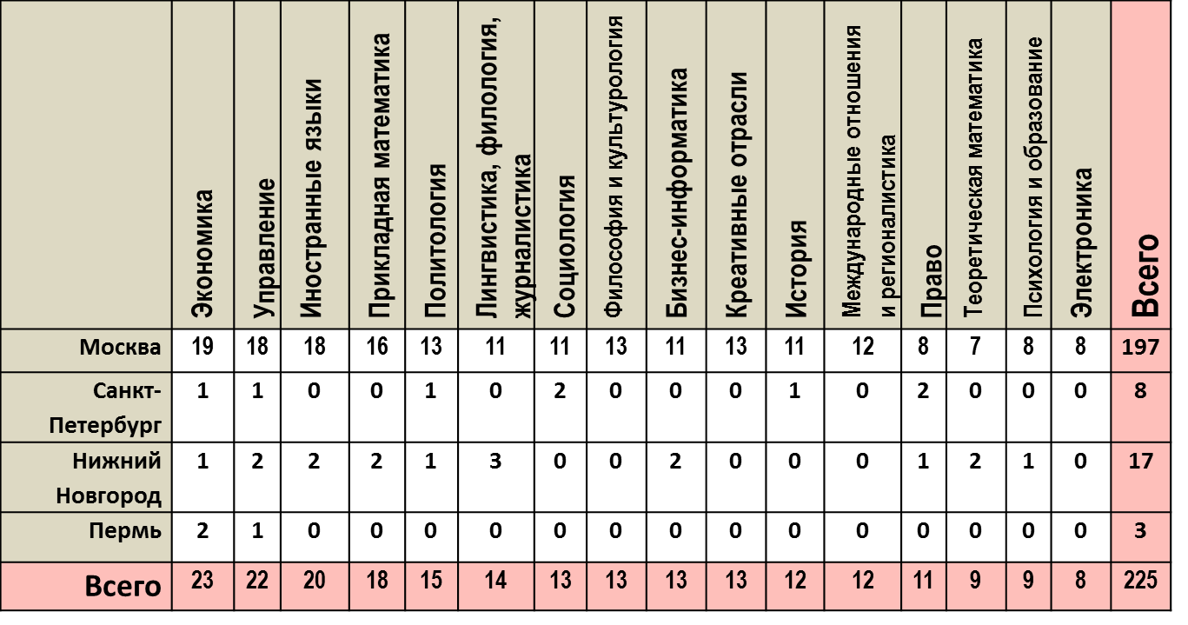

Диаграмма 1. Доля представителей базовых факультетов в составе профессиональных коллегий

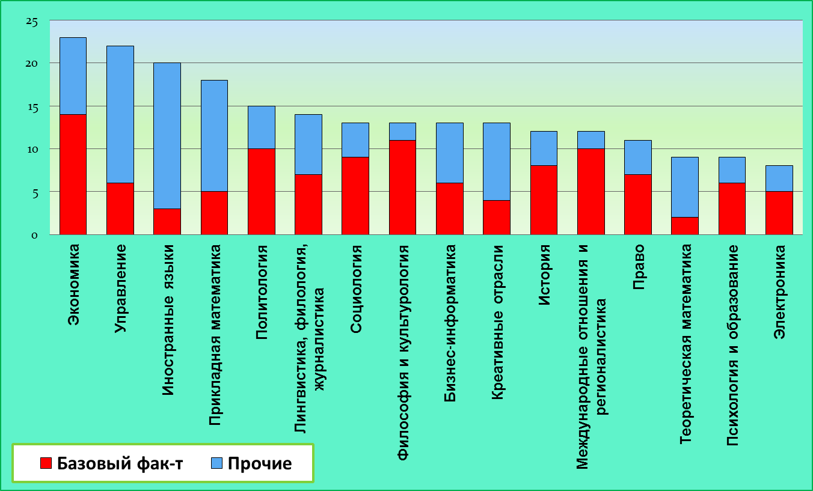

Диаграмма 2. Представительство кампусов в составе УМС

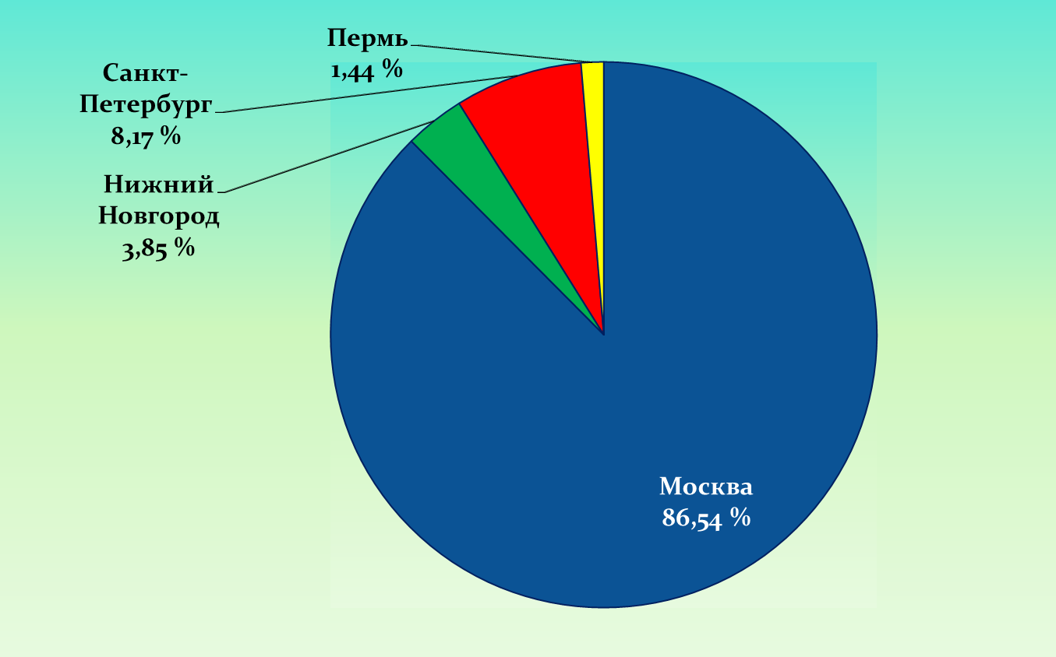

Диаграмма 3. Участие представителей филиалов в составе отдельных ПК

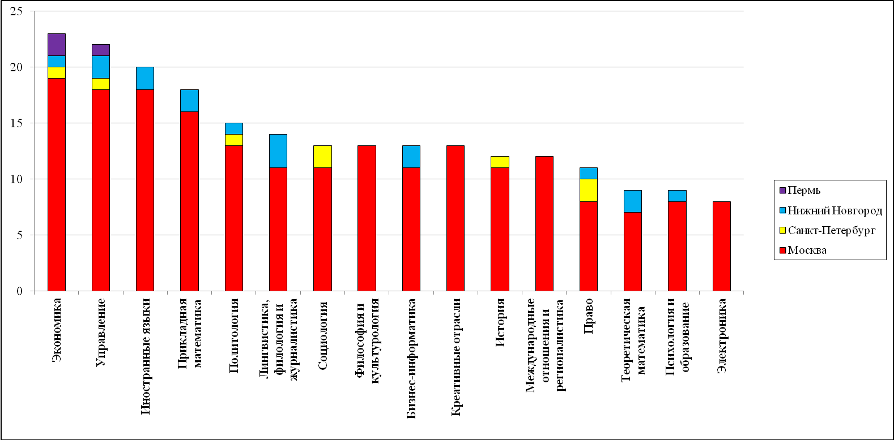

Включение представителей филиалов в работу профессиональных коллегий потребовало соответствующей технической базы для организации видеоконференций. К сожалению, степень готовности к работе в таком режиме неодинакова для разных «кустов», что затрудняло эффективную работу ряда коллегий.

II. Обновление методической базы работы УМС
Для упорядочения работы с проектами новых образовательных программ были подготовлены и введены в действие новый «Порядок рассмотрения новых образовательных программ в УМС НИУ ВШЭ» и соответствующий «Пакет документов по проекту новой образовательной программы, представляемый в УМС НИУ ВШЭ», а также разработана памятка для председателей профессиональных коллегий.

III. Заседания профессиональных коллегий и Координационного бюро
Работа УМС по обновленному регламенту началась в октябре 2012 года общим собранием членов УМС с участием ректора.
За отчётный период было проведено 20 заседаний профессиональных коллегий (см. график 4). Для большинства коллегий их повестка дня определялась поступлением проектов новых образовательных программ и стандартов. Всего за отчетный период профессиональные коллегии рассмотрели 19 проектов новых магистерских программ, 3 проекта новых бакалаврских программ и 3 проекта образовательных стандартов. Большая часть этой работы пришлась на профессиональные коллегии по праву, математике и экономике (см. график 5). Из них два проекта магистерских программ («Адвокатура» и «Прикладная экономика и математические методы» СПб филиала) и два проекта образовательных стандартов («Реклама и связи с общественностью» отделения интегрированных коммуникаций и "Информатика и вычислительная техника”) были возвращены на доработку.
В двух случаях по инициативе оргбюро УМС проводились заседания специальных комиссий УМС для обсуждения образовательных программ, профиль которых (дизайн и электроника) не соответствовал действовавшей на тот период структуре профессиональных коллегий.
Диаграмма 4. Заседания ПК УМС в 2012/13 учебном году

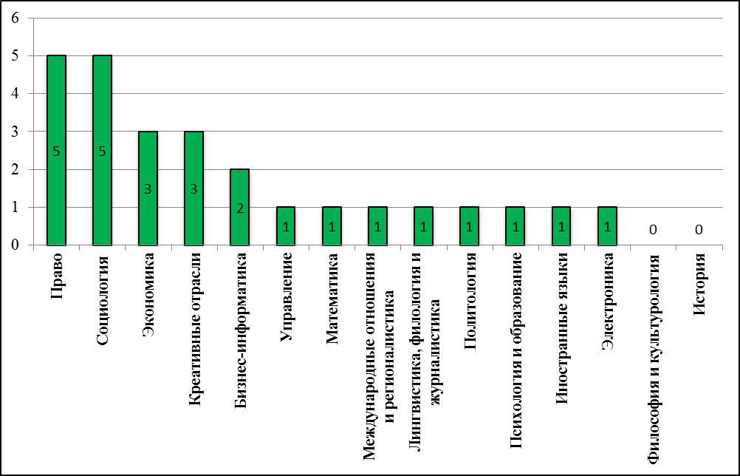

Диаграмма 5. Проекты, рассмотренные на заседаниях ПК

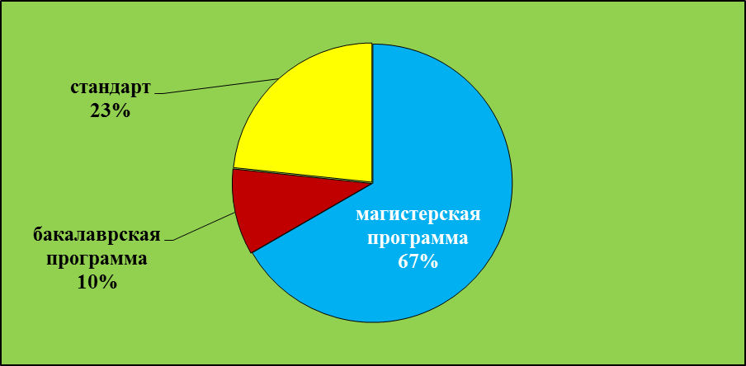

Таблица 2. Проекты, рассмотренные отдельными ПК УМС

Коллегия | Магистерские программы | Программы бакалавриата | Стандарты
Экономика | 5 | 0 | 0
Право | 5 | 1 | 1
Политология | 1 | 0 | 0
Лингвистика, филология, журналистика | 1 | 1 | 0
Математика | 5 | 0 | 0
Электроника | 0 | 0 | 2
Бизнес-информатика | 1 | 0 | 1
Управление | 0 | 1 | 0
Креативные отрасли | 0 | 0 | 2
Психология и образование | 1 | 0 | 0

Диаграмма 6. Структура вопросов на обсуждении ПК

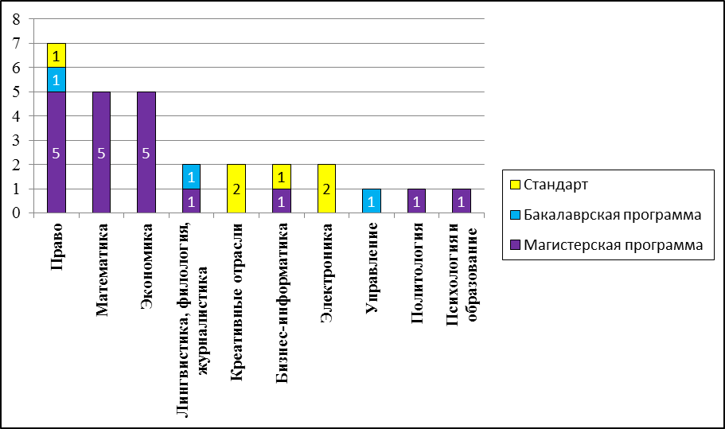

Второе важнейшее направление работы профессиональных коллегий – анализ и оценка программ учебных дисциплин (ПУД) разворачивается медленнее. Активнее других включилась в эту работу коллегия по социологии. Первые шаги сделаны коллегией по международным отношениям и регионалистике. Отчасти отставание на этом участке было связано с тем, что новый порядок работы с ПУД был утвержден только в марте этого года, а конкретные его механизмы еще отлаживаются.
Координационное бюро УМС за отчетный период собиралось 4 раза. На этих заседаниях было рассмотрено 20 проектов новых магистерских программ, 3 проекта новых бакалаврских программ и 2 проекта образовательных стандартов. Из них 2 проекта образовательных программ («Экономика» Нижегородского филиала и «Информационные системы и компьютерные сети» МИЭМа) были возвращены на доработку. При этом доработанной версии проекта магистерской программы «Информационные системы и компьютерные сети» (руководители – В.Н. Азаров и А.В. Вишнеков, МИЭМ), УМС до сих пор не получил, хотя решение об открытие программы Ученым советом было принято.

IV. Проблемы и предложения
А. Образовательные программы и стандарты.
В ходе обсуждения новых образовательных проектов члены профессиональных коллегий и координационного бюро УМС делятся с разработчиками своим организационным и методическим опытом, помогают выявить изъяны и пробелы в подготовленных материалах, нащупать сферы междисциплинарной кооперации между подразделениями. Такие дискуссии обеспечивают площадку для обсуждения возможных концептуальных разногласий в подходах к построению образовательных программ (как это было в 2012 г. при обсуждении стандарта по государственному и муниципальному управлению и концепции магистерской программы по управлению инновациями), выявления потенциальных конфликтных ситуаций, связанных с нежелательной внутренней конкуренцией.
При выявлении принципиальных разногласий особенно ответственной становится роль председателя профессиональной коллегии как организатора и медиатора дискуссии. Первый опыт работы коллегий в этом отношении неоднозначен. Четко и конструктивно была организована работа профессиональных коллегий по праву (председатель – проф. А.С. Шаталов), экономике (председатель – проф. В.С. Автономов), недавно образованной коллегии по креативным отраслям (председатель – проф. В.А. Куренной). В то же время в профессиональных коллегиях по бизнес-информатике (председатель – проф. А.П. Кирсанов) и, отчасти, психологии и образованию (председатель – проф. А.К. Болотова) без конфликтных ситуаций дело не обошлось, причем председателям коллегий не всегда удавалось выдерживать позицию организатора дискуссии, а не одной из ее сторон.
Работа профессиональных коллегий выявила и некоторые общие тенденции и типичные недостатки при подготовке новых образовательных проектов:
а) слабый (за редкими исключениями) анализ международного и отечественного опыта организации аналогичных образовательных программ;
б) расплывчатые характеристики целевой группы и мало информативные обзоры соответствующих сегментов образовательного рынка.
в) кафедральная обособленность многих магистерских программ и, как следствие, некоторая стихийность в формировании магистерского звена подготовки. Это характерно, например, для ряда новых магистерских программ факультета права. Мнение о недостаточной координации родственных программ звучало в ходе обсуждений на профессиональной коллегии, но услышано не было. Но эта проблема проявлялась и в тех случаях, когда возникала потребность в укрупнении ранее учрежденных магистерских программ (по экономике – в филиалах, по истории – в Москве): программы стыковались с трудом, объединения выглядели несколько искусственными.
Эти уроки подсказывают необходимость повышения требований к глубине анализа опыта, четкости выделения целевых групп и особенностей рынка образовательных программ, а также к обоснованию места новых программ в контексте уже существующих.
Б. Программы учебных дисциплин (ПУД)
Хотя недавно введенный новый регламент по работе с ПУД в основном соответствует Положению об УМС, его подготовка велась без консультаций с УМС, что сказалось, как минимум, в двух моментах:
- во-первых, в механизме включения в работу с ПУД филиалов: вопреки Положению об УМС этот механизм не предусматривает представление ПУД филиалов в профессиональные коллегии УМС;
- во-вторых, в отношении сроков, отводимых на рассмотрение ПУД в профессиональных коллегиях: утвержденный порядок не соответствует рекомендациям Положения об УМС в части режима работы коллегий и не оставляет им маневра для разумной группировки ПУД при их рассмотрении.
Важную проблему поставил председатель профессиональной коллегии по политологии проф. М.Ю. Урнов. Речь идет о целесообразности рассмотрения ПУД не поодиночке, а по циклам дисциплин с обсуждением согласованности их пререквизитов и с перспективой выхода к матричному анализу ПУД, то есть анализу согласованности дисциплин, принадлежащих разным циклам. Нужно признать, что хотя это далеко не новая проблема, ни Положение об УМС, ни новый Порядок работы с ПУД ее, к сожалению, не решают.
В действительности этот вопрос шире, он выводит на вопрос о системности освоения компетентностного подхода в методической работе. Проблема нестыковок между курсами коренится в том, что наши образовательные программы традиционно формируются «снизу», т.е. складываются из дисциплин, существующих отдельно одна от другой. Введение стандартов, реализующих компетентностный подход, как будто ломает эту традиционную логику, коль скоро точкой отсчета становятся компетенции специалиста «на выходе». Но на практике дело обстоит иначе. Компетентностный подход реализуется через шаблоны дисциплин, т.е. опять-таки «снизу». Фактически шаблон требует, чтобы составитель ПУД придумывал, какие компетенции должен сформировать его учебный курс. Последующие нестыковки здесь заложены изначально. Искусственность задачи, которую должен решать составитель ПУД, легко ведет к обессмысливанию такой работы, ее превращению в бюрократическую формальность. Положение может и должно измениться, если иначе расставить акценты. Алгоритм должен быть следующим:
а) стандарт

б) образовательная программа
(конкретизация стандарта в наборе компетенций выпускника)

в) циклы дисциплин
(распределение и дезагрегирование набора компетенций)

г) отдельные дисциплины
(адаптация ПУД к задачам, которые курс призван выполнять
в контексте образовательной программы)

В рамках такого алгоритма работа с компетенциями обретет реальный смысл и станет предметом содержательного диалога между преподавателем-автором программы учебного курса и ответственным за образовательную программу. Результатом такого диалога могут быть обоснованные корректировки ПУД, с одной стороны, и образовательной программы (и даже стандарта) – с другой. Практически это должно означать перенос центра тяжести методической работы на формирование компетентностных карт образовательных программ (с возможными корректировками стандартов) с их последующим постепенным дезагрегированием до ПУД. Без создания таких предпосылок форсирование перехода к новому шаблону ПУД представляется преждевременным.
Сегодня реализации такого подхода часто мешает отсутствие субъекта, ответственного за содержание образовательной программы, особенно бакалаврской – субъекта, который бы, отталкиваясь от стандарта, формулировал идеологию образовательной программы, и который бы выступал перед кафедрами в роли заказчика учебных курсов, способных в совокупности обеспечить формирование заданных программой компетенций. При появлении такого субъекта наполнился бы смыслом и такой документ, как концепция образовательной программы, который ныне нередко делается только для «прохождения» учебно-методического и ученого советов.

В. Выводы
Опыт работы УМС за год позволяет сделать следующие выводы:
1. Профессиональным коллегиям и координационному бюро УМС следует повысить требовательность к глубине анализа отечественного и зарубежного опыта организации аналогичных образовательных программ, четкости выделения целевых групп и особенностей рынка образовательных услуг.
2. Необходимо скорректировать «Регламент разработки, согласования и утверждения программ учебных дисциплин» в части:
- включения филиалов в общий механизм работы с программами учебных дисциплин;
- определения сроков, отводимых на рассмотрение ПУД в профессиональных коллегиях.
3. В процессе реализации компетентностного подхода в методической работе целесообразно сместить акценты в сторону формирования компетентностных карт образовательных программ, без форсирования перехода к новым шаблонам на уровне программ учебных дисциплин.

